# Задание 1

БПИ196 Татаринов Никита

## Список функциональных требований

1. Для проведения аукционов необходимо создать отдельный сайт в сети Интернет.
2. На главной странице разрабатываемого сайта должна быть общая информация о его устройстве и назначении.
3. С главной страницы должна быть возможность переключиться на расписание всех существующих на данный момент аукционов. При этом, составление расписания аукционов (чтобы они не пересекались), создание мер для предотвращения бесконечных аукционов (к примеру, увеличение шага повышения цены на товар с ростом этой цены) и прочие организационные моменты относятся к деятельности заказчиков. Со стороны разработчиков должна быть предоставлена возможность создавать аккаунты организаторов (обо всех аккаунтах далее), из которых будут создаваться аукционы на основании товаров, которые продавцы хотели бы продать.
4. На сайте должна быть возможность зарегистрировать 3 вида аккаунтов: для организатора, для продавца и для покупателя. Создать аккаунт организатора могут только заказчики (для этого, к примеру, у заказчиков могут генерироваться ключи, действительные некоторое время, и в случае необходимости создать аккаунт организатора эти ключи будут применяться), в то время как аккаунты продавцов и покупателей могут создавать любые пользователи сайта. Для каждого вида пользователя должны быть созданы условия пользования, на которые пользователь должен дать согласие при регистрации. При этом, за нарушение этих условий должно быть предусмотрено наказанием в соответствии с действующим законодательством РФ.
   1. При создании аккаунта организатора будут указаны только базовые условия пользования, так как организация и проведение аукционов – зона ответственности заказчиков. В случае, если в качестве организатора будет нанят сторонний человек, зона его ответственности может быть оговорена в трудовом договоре.
   2. При создании аккаунта продавца в дополнение к базовым условиям будут добавлены следующие:

* выставление на аукцион только существующих товаров;
* в случае получения оплаты за один из своих товаров обязан в течение некоторого времени (установленного организаторами) организовать доставку купленного товара по адресу покупателя, купившего этот товар.
  1. При создании аккаунта покупателя в дополнение к базовым условиям будут добавлены следующие:
* в случае выигрыша товара на аукционе в течение некоторого времени (установленного организаторами) положить на карту, реквизиты которой указаны в данных аккаунта, сумму, необходимую для оплаты выигранного товара;
* оповестить организаторов о получении/отсутствии товара по истечении срока доставки.

1. После создания аккаунта пользователи могут принимать участие в аукционе.
   1. Если пользователь является организатором, то в его обязанности входит организация и проведение аукционов. Выбор товаров для каждого конкретного аукциона осуществляется организаторами (к примеру, можно разделить товары по цене, чтобы не продавать в одном аукционе товары за 1 у.е. и за 1000 у.е.; также, имеет смысл учитывать, сколько по времени товар не выставляется на аукцион, чтобы не терять клиентов). Во время самого аукциона организатор большую часть времени наблюдает. Тем не менее, он может регулировать ход аукциона, меняя, к примеру, шаг повышения цены покупки или максимальное время бездействия при продаже определённого товара (по прошествии которого товар продаётся или снимается с текущего аукциона).
   2. Если пользователь является продавцом, то для принятия участия в аукционе ему необходимо выставить на продажу хотя бы 1 товар, после чего остаётся ждать оповещения об аукционах, в которых будут продаваться (должны приходить автоматически после принятия организатором решение о включении этих товаров в аукционы). Во время самого аукциона продавец может только наблюдать за ходом аукциона. Если какой-либо покупатель выиграл товар, то продавец должен дождаться оплаты, после чего известить об этом организаторов и, в случае если оплата произведена, организовать доставку оплаченного товара по адресу, указанному в аккаунте покупателя, опять же известив организаторов об успешной отправке (прикрепляю документы для подтверждения). В случае, если товар не был выбран ни одним из покупателей или если покупатель, выигравший товар, не произвёл оплату, то товар продавца остаётся доступным для выставления на аукцион, и продавцу опять необходимо ждать выставления товара на аукцион. Кроме того, продавец может снять товар до тех пор, пока он не выставлен на аукцион.
   3. Если пользователь является покупателем, то для принятия участия в аукционе ему необходимо прийти на какой-либо аукцион. Во время самого аукциона покупатель может участвовать в борьбе за интересующие его товары. В каждый момент времени на странице аукциона должны быть видны ID покупателя, который на данный момент предложил максимальную сумму, и время до закрытия борьбы за определённый товар. В случае, если покупатель выиграл борьбу за определённый товар, то в течение некоторого времени (установленного организаторами) покупатель должен внести на карту, реквизиты который указаны в его аккаунте, необходимую для оплаты выигранного товара сумму. Далее необходимо дождаться доставки купленного товара и известить организаторов о доставки/отсутствии товара.
2. Не все данные пользователей являются публичными. Пароль любого пользователя является приватным полем. У организатора известен только ID, так как связь организатора с любым другим пользователем может осуществляться только через сайт или через почту организации (организатор не имеет права предоставлять другим пользователям свои личные данные). При этом организатор видит все поля (кроме паролей) других пользователей для возможности связаться с любым пользователем в случае возникновения проблемы (к примеру, с доставкой). Продавцы и покупатели видят друг у друга только first name, second name и surname до тех пор, пока покупатель не решит приобрести товар продавца. После этого покупателю предоставляются реквизиты карты продавца для оплаты товара, а продавцу предоставляется адрес покупателя для организации доставки товара до пользователя. Личные данные в виде почты и телефона не предоставляются с целью отсечения договорённостей вне системы аукциона (они нужны только для связи организаторов с пользователями).

## Роли пользователей и действия для каждой роли

1. Организатор.

* Распределения товаров продавцов по аукционам.
* Координация некоторых действий во время аукциона.
* Двусторонняя связь с пользователями по любым организационным вопросам.

1. Продавец.

* Добавления товаров для выставления на аукцион.
* Извещение организаторов о (не-)произведённой оплате товара.
* Организация доставки товара по адресу покупателя.
* Извещения организаторов об успешной отправке товара (с подтверждающими это документами).

1. Покупатель.

* Участие в аукционах в виде борьбы за интересующие товары.
* Перевод денег продавцу выигранного в борьбе товара.
* Извещение организаторов о доставке/отсутствии купленного товара.

## Объекты, о которых хранятся данные

1. Organizer – хранит информацию обо всех организаторов аукционов:

* уникальные ID организаторов;
* пароли организаторов.

1. Auction – хранит информацию обо всех существующих на текущий момент аукционах:

* уникальные ID аукционов;
* ID организаторов, курирующих аукционы;
* названия аукционов;
* время начала аукционов;
* время окончания аукционов.

1. Item – хранит информацию о каждом добавленном товаре:

* уникальные ID товаров;
* ID продавца товара;
* стартовая цена товара при выставлении на аукцион;
* ID аукциона, на который выставлен товар (может быть NULL, если товар ещё не выставлен на аукцион);
* итоговая цена товара после аукциона, если он был выбран (может быть NULL, если товар не выставлялся на аукцион или если никто не заинтересовался им во время аукциона);
* ID покупателя, который предложил максимальную сумму за товар и, следовательно, выиграл борьбу;
* поле is_paid типа boolean, отражающее, произведена ли оплата товара;
* поле is_sent типа boolean, отражающее, отправлен ли товар от продавца покупателю;
* поле is_received типа boolean, отражающее, получен ли товар покупателем.

1. Seller – хранит информацию о каждом продавце:

* уникальные ID продавцов;
* пароли продавцов;
* имена продавцов;
* вторые имена (отчества) продавцов;
* фамилии продавцов;
* почты продавцов;
* номера телефонов продавцов;
* реквизиты карт продавцов.

1. Customer – хранит информацию о каждом покупателе:

* уникальные ID покупателей;
* пароли покупателей;
* имена покупателей;
* вторые имена (отчества) покупателей;
* фамилии покупателей;
* почты покупателей;
* номера телефонов покупателей;
* реквизиты карт покупателей;
* адреса покупателей.

## Связи между объектами для хранения данных

1. Organizer – Auction (one to many) – каждый организатор может организовать много аукционов, в то время как аукцион может быть организован только одним организатором.
2. Auction – Item (one to many) – в каждом аукционе могут выставляться много товаров, в то время как товар может быть выставлен только на 1 аукцион единовременно.
3. Seller – Item (one to many) – каждый продавец может добавить много товаров, в то время как товар может принадлежать только одному продавцу.
4. Customer – Item (one to many) – каждый покупатель может приобрести много товаров в разных аукционов, в то время как каждый товар может быть куплен только в одном аукционе (даже если выставлялся несколько раз) и только одним покупателем.

## Схема объектной модели

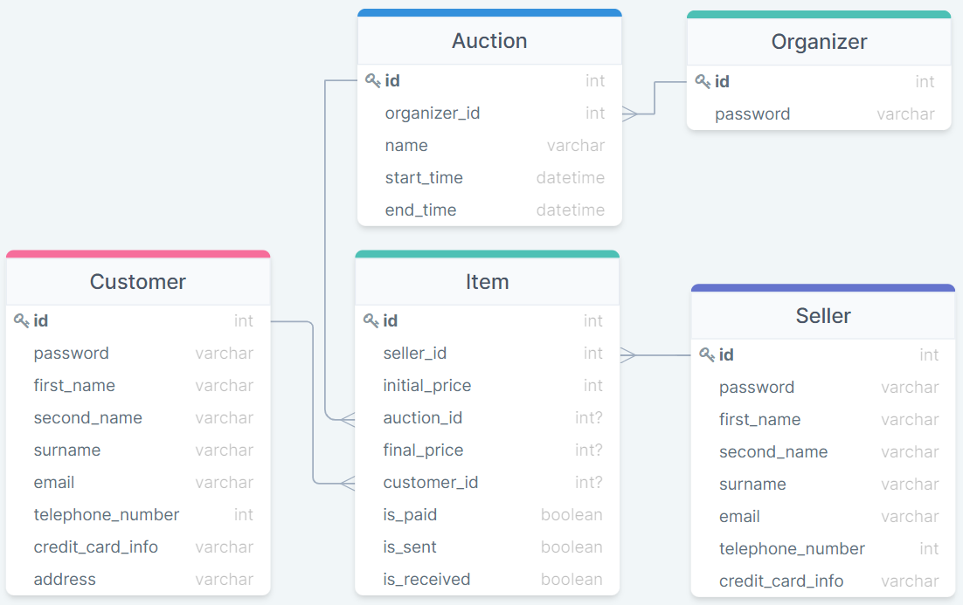

Рисунок 1. Схема объектной модели.